**借用摄像头进行识别公式**

**一：**

**摄像头与字体的距离为20cm**

**摄像头以倾斜的方向（公式与摄像头方向相反）进行拍摄（如下图所示）**

**实验结果很差，对数字和符号的识别率不到１０％，所以进行计算时，无法运行，造成输出结果那一侧没有答案显示．**

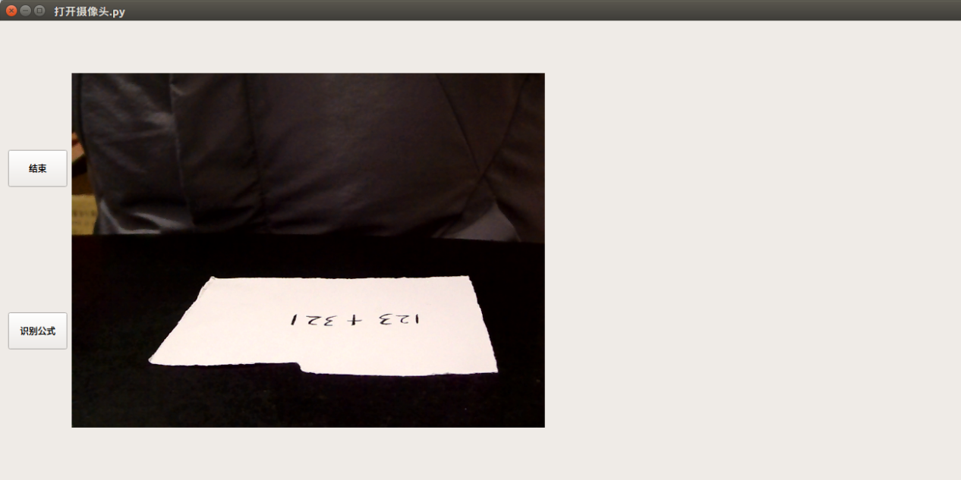

**摄像头与字体的距离为20cm**

**摄像头以倾斜的方向（公式与摄像头方向相同）进行拍摄（如下图所示）**

**实验结果很差，对数字和符号的识别率不到１０％，所以进行计算时，无法运行，造成输出结果那一侧没有答案显示．**

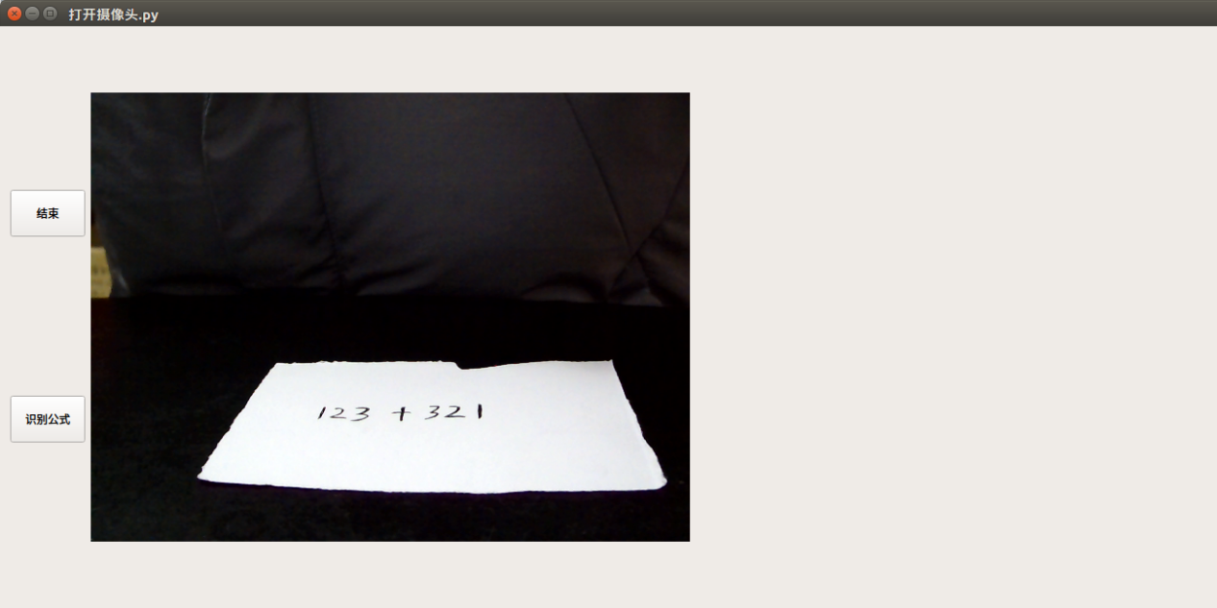

**摄像头与字体的距离为１0cm**

**摄像头以倾斜的方向（公式与摄像头方向相反）进行拍摄（如下图所示）**

**实验结果很差，对数字和符号的识别率不到１５％，所以进行计算时，无法运行，造成输出结果那一侧没有答案显示．**

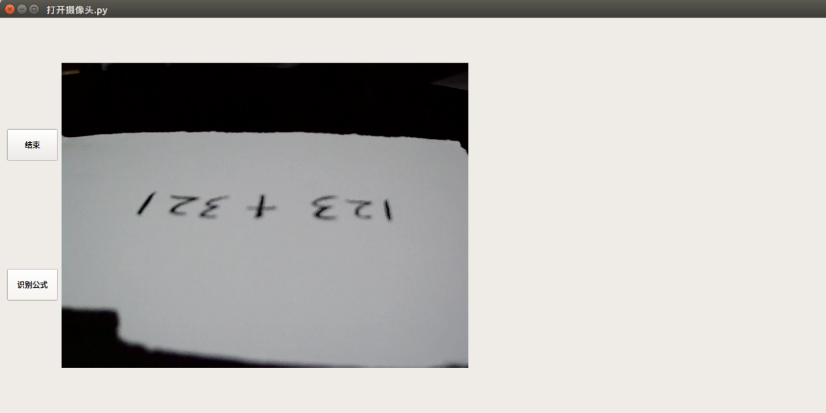

**摄像头与字体的距离为１0cm**

**摄像头以倾斜的方向（公式与摄像头方向相同）进行拍摄（如下图所示）**

**实验结果很差，对数字和符号的识别率不到１５％，所以进行计算时，无法运行，造成输出结果那一侧没有答案显示．**

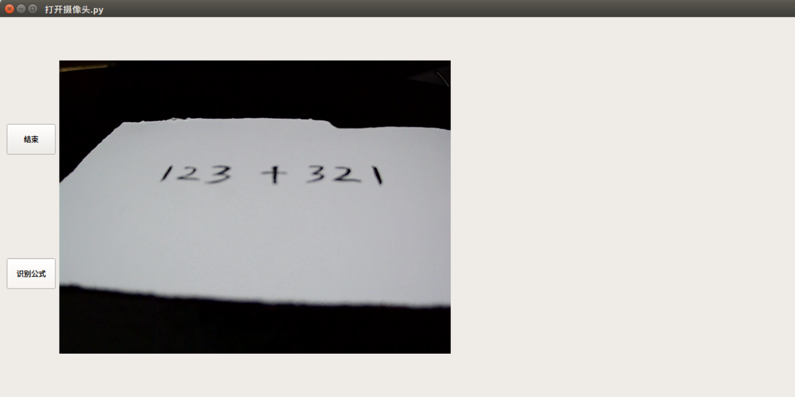

**摄像头与字体的距离为７cm（只拍摄了公式周围）**

**摄像头以倾斜的方向（公式与摄像头方向相反）进行拍摄（如下图所示）**

**实验结果很差，对数字和符号的识别率不到３０％，可以识别出部分的数字或符号．而且因为是相反方向，识别的时候，会把一些数字识别错误（例如２识别成５）**

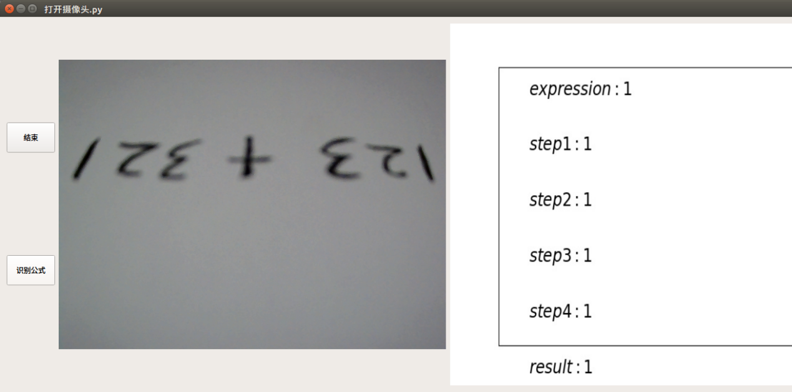

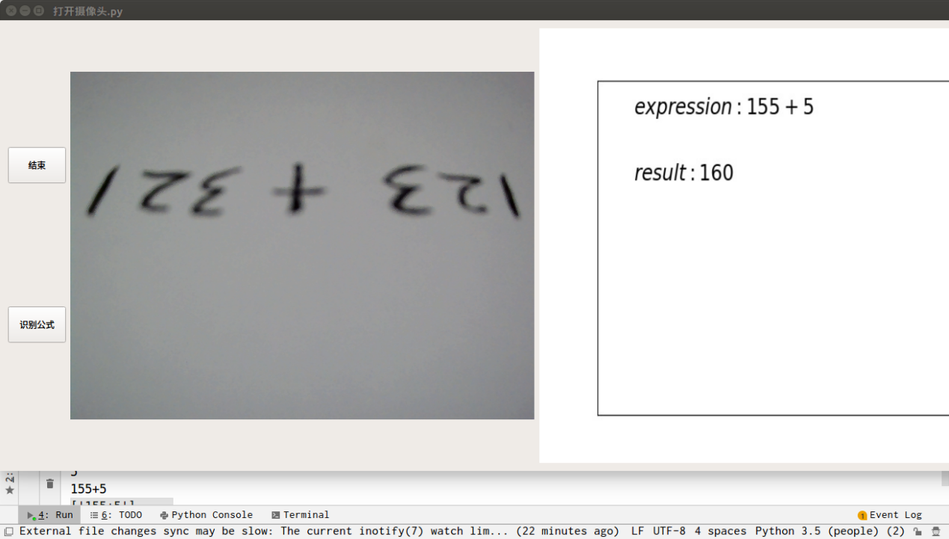

**摄像头与字体的距离为７cm（只拍摄了公式周围）**

**摄像头以倾斜的方向（公式与摄像头方向相同）进行拍摄（如下图所示）**

**实验结果很差，对数字和符号的识别率不到７０％，可以识别出部分的数字或符号．因为摄像头是以倾斜的方向拍摄，所以对数字的识别不够准确，相对于原来测试时９０％正确率相差很多．而且mathAI 这个项目的关于计算的代码是不够准确，只有所有数字识别率达到９５％以上才能计算正确（只限于加减法乘，其他的算法并没有，所以后期需要进行增加．）**

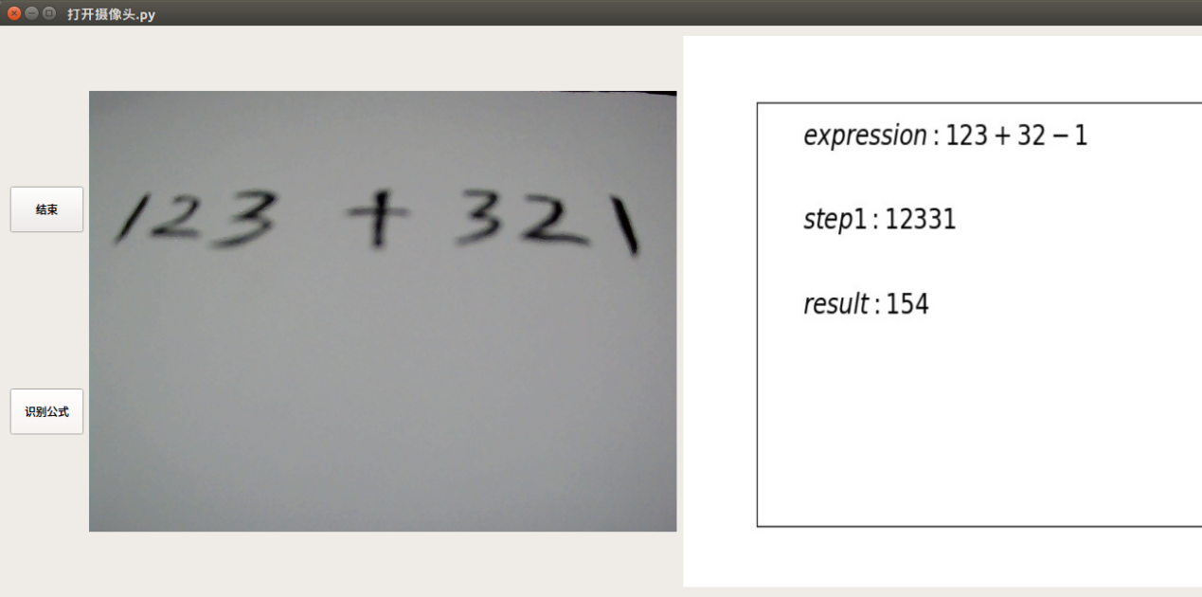

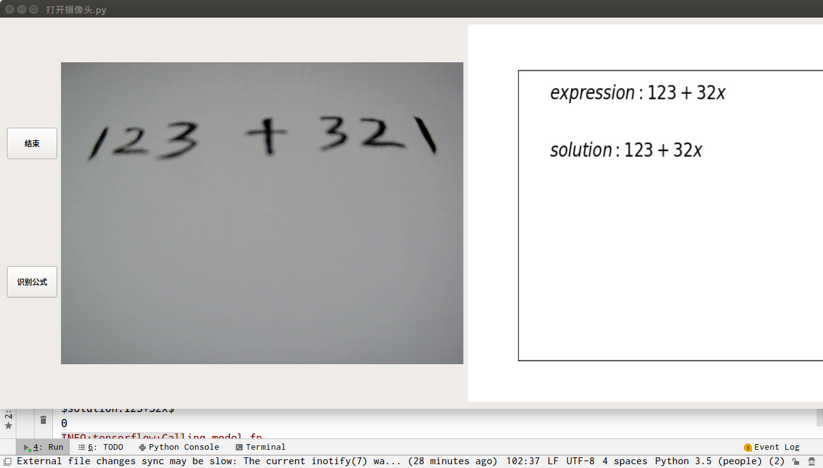

**摄像头正对着公式进行拍摄（如下图所示）**

**实验结果跟上面一样，对数字和符号的识别率不到７０％，可以识别出部分的数字或符号．**

**备注：需要找到最佳的位置拍摄的才能识别出，公式放置不是水平位置就会影响识别率．**

